江苏未名生物医药有限公司破产管理人
关于江苏未名生物医药有限公司破产重整案
意向重整投资人招募公告
2022年5月24日，申请人常州市中大建设工程有限公司（以下简称中大公司）以被申请人江苏未名生物医药有限公司（以下简称未名公司）不能清偿到期债务且资不抵债为由向常州市新北区人民法院（以下简称新北法院）提出破产清算申请，请求对未名公司依法进行破产清算。2022年6月23日新北法院作出（2022）苏0411破11号裁定书，裁定受理申请人中大公司对被申请人未名公司的破产清算申请。
2022年7月4日，新北法院作出（2022）苏0411破11号决定书，指定未名公司清算工作组担任未名公司破产管理人（以下简称管理人），后因原管理人负责人人事变动和工作需要，调整万丽娜为管理人的负责人。新北法院在全国企业破产重整案件信息网及《人民法院报》发布公告，将管理人处理破产事务的地址、联系方式、债权人申报债权相关事项告知所有债权人，并于2022年11月4日下午14时召开了第一次债权人会议。2024年1月8日，新北法院裁定未名公司转入重整程序。
为提升未名公司财产的整体价值，实现资源优化配置，最大限度维护全体债权人及各方的合法权益，管理人本着公平、公开、公正的原则，面向社会公开招募意向重整投资人，现就有关事项公告如下：
一、招募须知和申明
(一)本招募公告不适用《中华人民共和国招标投标法》，为使意向重整投资人了解未名公司的实际情况，明确招募的原则、条件等，管理人编制了本招募公告，最终解释权属于管理人。管理人有权根据重整进展合理调整招募进度，包括决定继续、重新、中止或终止意向投资者招募等。
(二)本招募公告之内容对全体意向重整投资人平等适用，具有相同效力。
(三)本招募公告并不替代意向重整投资人的尽职调查。意向重整投资人在考虑参与债务人重整时，如需了解未名公司资产评估、债权申报、开发经营等相关情况，或对未名公司进行尽职调查，需向管理人提交报名申请并签署《保密协议》、《保密承诺书》；除参考本公告外，意向重整投资人自行决定是否聘请专业投资顾问或法律顾问进行尽职调查、出具投资意见等。
(四)本招募公告并非要约文件，不具有重整投资协议的约束性效力，只作为参考资料使用，管理人有权随时终止意向重整投资人招募。
(五)申明：意向重整投资人缴纳投资保证金并向管理人提交重整投资文件的，视为同意按未名公司及项目现状进行投资，相关投资风险自行承担。
二、未名公司情况
（一）公司基本信息
未名公司成立于2012年8月16日，曾用名为江苏未名天人生物医药有限公司，法定代表人为潘爱华，注册资本为16,000万元人民币，实缴资本16,000万元，统一社会信用代码/纳税人识别号为91320411051847463F，企业地址位于常州市新北区辽河路1015号，所属行业为医学研究和试验发展，经营范围包含：药品的生产（按《药品生产许可证》核定内容经营）；生物制品及新药的研究、开发并提供相关产品的技术咨询和技术服务；自营和代理各类商品和技术的进出口，但国家限定企业经营或禁止进出口的商品和技术除外；塑料原料、助剂（除危险品）的销售。（依法须经批准的项目，经相关部门批准后方可开展经营活动）。未名公司目前的经营状态为存续（在营、开业、在册），但自2018年以来已停产。
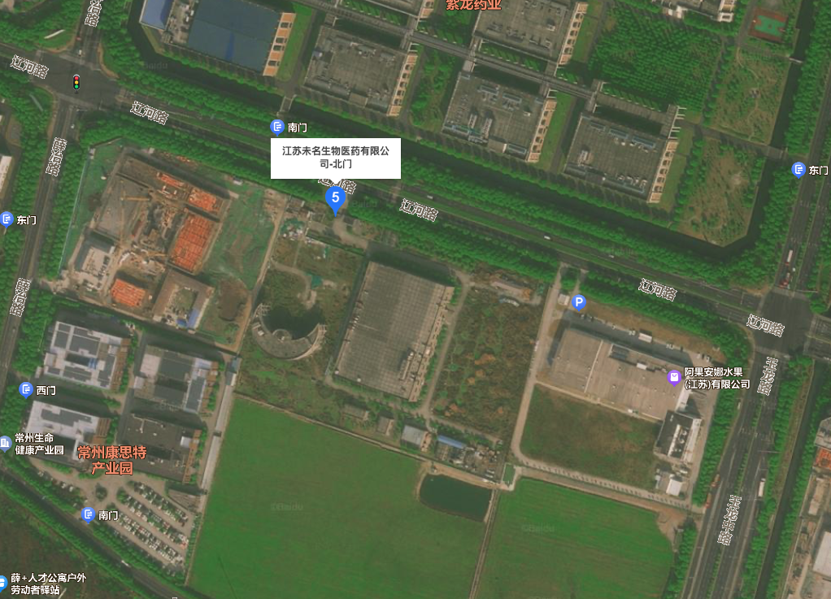
（二）公司主要资产
固定资产及账面净值为3,252,763.87元,其中：生产设备3,169,243.41 元、运输车辆45,888.87元，办公设备37,631.59元。
在建工程期末余额为250,189,066.34元，由在建生产车间及附属设施价款、机器设备价款及安装调试费等项目构成。经管理人网络查询，该不动产部分已由北京市西城区人民法院（以下简称西城法院）执行程序中委托江苏鲲鹏土地房地产资产评估咨询有限公司（以下简称鲲鹏公司）于2022年3月7日出具文号为（江苏）鲲鹏2022（房估）字第SW022201号《房产估价报告》，确认房屋及附属设施价值45,803,700.00元。需要说明的是，固定资产和在建工程中部分动产附有担保责任，详见13313140002179241097号动产担保证明，其中登记到期日为：2022年9月28日，抵押财产价值为103,160,000.00元。
以上资产中机器设备及附属设施等委托江苏常源土地房地产评估造价有限公司（以下简称常源公司）作现场清点并评估，评估价值约为90,000,000元。
无形资产账面净值为16,659,569.18元，其中土地使用权净值16,626,236.18元，专利使用权净值33,333.00元。具体情况如下：
经管理人至常州市自然资源和规划局（以下简称自规局）调取了有关债务人名下不动产登记薄查询结果，未名公司名下拥有坐落于新北区薛家镇辽河路以南、薛冶路以东，土地面积53,726㎡，土地用途为工业用地，房屋所有权证号/不动产权证号为常国用（2014）第9145号，不动产单元号320411002003GB00428W00000000，登记时间为2014年3月7日，土地使用权期限为2063年10月11日，土地权利性质为出让，无抵押权登记，被多家法院查封。另经管理人网络查询，西城法院执行程序中委托鲲鹏公司于2022年3月7日出具的文号为（江苏）鲲鹏2022（土估）字第SW022201号评估报告确认土地使用权价值36,318,800.00元。
经管理人至自规局调取有关债务人名下不动产登记薄查询结果，未名公司名下拥有坐落于新北区薛家镇辽河路以南、薛冶路以东，土地面积4,138.04㎡，土地用途为工业用地，房屋所有权证号/不动产权证号为苏（2020）常州市不动产第0016463号，不动产单元号320411002003GB01268W00000000，登记时间为2020年4月14日，土地使用权期限为2064年9月17日，土地权利性质为出让，无抵押权登记，被多家法院查封。另经管理人网络查询，西城法院执行程序中委托鲲鹏公司于2022年3月7日出具文号为（江苏）鲲鹏2022（土估）字第SW022202号《土地估价报告》确认土地使用权价值2,607,000.00元。
未名公司专利使用权净值33,333.00元，为胰岛素制备方法及用途专利（该项专利已过期）。
重要提醒：未名公司机器设备及附属设施均为定制专用制药设备，意向重整投资人请自行进行尽职调查以了解相关机器设备及附属设施品种、功能、数量、成新率等基本情况。意向重整投资人对相关机器设备及附属设施的使用方式将有较大可能影响其最终价值。
本案中建筑物、构筑物可能存在年久失修等各种原因，故管理人无法保证其质量合格，意向重整投资人不排除或不可避免地需进行包括但不限于补充、修缮、质检、安检等工作，需承担相应的风险和费用。项目未建设完工，尚未通过验收，未领取房屋的所有权证，意向重整投资人需在偿债资金以外承担包括但不限于续建费用、税收费用等所有费用。
(三)债权申报及审查情况
管理人已通知债权人依法申报破产债权。部分债权涉及动产抵押优先债权，部分债权可能享有建设工程优先受偿权，截止2023年7月16日，管理人已初审确认债权金额132,003,068.63元，具体数据以生效法律文书确认的数据为准。
上述债权及其他潜在的债权具体数据请意向重整投资人向管理人查询调查；债权最终的金额、性质以受理法院最终确认的无异议债权表载明的内容为准。
三、意向重整投资人招募流程
(一)意向重整投资人条件及报名时间
1.意向重整投资人资格条件
（1）本次招募不接受自然人个人报名，可以联合体报名【但限于2个公司作为联合体成员单位且需共同承诺与保证确认对管理人承担全部法律责任(包括但不限于付款或/和支付责任赔偿责任或/和违约责任或/和补偿等】；
（2）意向重整投资人及其实际控制人、控股股东拥有足够的资金实力对未名公司进行重整投资，原则上，最近一年经审计的资产总额应不低于五亿元或净资产不低于二亿元，有较为完善的公司管理制度，并具有与未名公司经营规模相适应的经营管理能力，拥有独立运营管理相关经验，保证在重整阶段有能力对未名公司恢复生产经营，能够全面适当履行重整方案；
（3）本次重整投资方式为转让未名公司的全部股权，重整投资款首先用于清偿未名公司破产费用、共益债务和对外债权清偿，剩余部分为未名公司股东权益；
（4）意向重整投资人实际控制人、控股股东需承诺，无数额较大到期未清偿债务，无作为被执行人的案件，最近三年无重大违法行为，未列入失信行为人等；
（5）意向重整投资人及其实际控制人/控股股东/关联公司为与未名公司所属行业相关配套产业企业优先。
2.报名地点及联系人
报名地点：江苏省常州市新北区龙锦路1259-1号16楼江苏乐天律师事务所。联系人：高杨 万政；联系电话：15251996216；15851958561；邮编：213000；电子邮箱：1283878926@qq.com。
3.报名时间及材料
意向重整投资人最迟应于2024年2月27日16时前报名，报名时需向管理人提交《参与重整投资意向书》，重整意向书需表明申请投资及附相关材料：
（1）意向重整投资人申请(简要陈述投资意向，符合招募公告中招募条件的承诺或说明，自身介绍内容包括但不限于意向重整投资人的公司简介、主体资格、股权结构、历史沿革、经营主营业务核心优势范围等）；
（2）企业法人营业执照复印件、相关资质复印件；
（3）法定代表人身份证明书及身份证复印件；
（4）授权委托书原件和受委托人身份证复印件；
（5）意向重整投资人及其实际控制人/控股股东/关联公司主营业务（业绩）情况，并提供最近三年经审计的财务报告、最近三年合规情况说明，包括中国人民银行征信报告、国家企业信用信息公示系统、中国裁判文书网、中国执行信息公开网等网站查询结果截图；
（6）董事会、股东（大）会等决策机构同意意向重整投资人对未名公司作重整投资的决议原件；
（7）8000万元人民币的银行存款证明；
（8）参与未名公司重整投资资金来源说明；
（9）载明联系人、联系电话、电子邮箱、微信号码、QQ号码、通信地址书面文件；
（10）意向重整投资人报名时可同时提交具有可操作性的《重整投资方案》(但最迟不晚于2024年3月5日16时前)；
（11）已向管理人缴纳报名所需诚意金/尽调保证金人民币1000万元的转账凭证（附言中应备注：重整诚意金/尽调保证金，如报名人未在2024年2月27日16时前足额一次性缴纳诚意金/尽调保证金人民币1,000万元，则视为未报名且报名自始无效）；
（12）意向重整投资人书面确认收取退款的账户信息。
以上重整投资意向书及材料一式十份并同步提供前述材料的电子版（PDF和WORD版），纸质版需装订成册，封面加盖意向重整投资人公章并由法定代表人签名。意向重整投资人须将报名材料（含本招募公告附件，具体格式可参见附件1-8）填报完善后的电子版发送至管理人指定的电子邮箱（1283878926@qq.com），电子版应与纸质版保持一致，若不一致，以纸质版为准。
(二)尽职调查
在本招募公告发布后，意向重整投资人最迟于2024年3月5日16时前完成对未名公司的尽职调查，尽职调查费用由意向重整投资人自行承担。管理人有权对意向重整投资人开展反向尽职调查。
(三)保证金
1.重整诚意金/尽调保证金
意向重整投资人应在缴纳诚意金/尽调保证金后，方可向管理人申请查阅未名公司的资产、债务、经营等情况与资料，查勘公司厂区内工程项目，申请管理人对本招募公告之相关内容进行补充说明。但前述管理人完全有权且可以自行决定是否提供协助，且无论管理人能否提供或是否提供，均不影响或/和豁免意向重整投资人仍需全面而独立地对作出是否展开尽职调查及其法律后果负责并承担最终法律责任及负担由此所产生的一切费用和损失（如有）。
（1）缴纳重整诚意金/尽调保证金
为了证明意向重整投资人的经济实力，表达参与重整诚意，本案重整诚意金/尽调保证金为1000万元人民币，意向重整投资人最迟应于上述报名期届满前（即2024年2月27日16时前）全额一次性汇入管理人银行账户【户名：江苏未名生物医药有限公司破产管理人 ，开户银行：中国银行常州新北支行，账号：515778094217】并提供缴款凭证（附言中应备注：重整诚意金/尽调保证金），且意向重整投资人应在缴纳重整诚意金/尽调保证金前与管理人签订保密协议。意向重整投资人违反保密协议约定的，管理人有权没收意向重整投资人缴纳的重整诚意金/尽调保证金，取消其参与重整投资人遴选资格。
（2）重整诚意金/尽调保证金的退还
报名资料审查后，管理人通知报名人其不符合报名条件的，管理人将于七日内向报名人无息原路退还报名时缴纳的重整诚意金/尽调保证金；未被确定为候选重整投资人的，管理人将于确定候选重整投资人之日起七日内向报名人无息原路退还报名时缴纳的重整诚意金/尽调保证金。
2.重整投资履约保证金
意向重整投资人拟对未名公司进行重整投资的，应缴纳重整投资履约保证金。
（1）重整投资履约保证金缴纳方式
意向重整投资人应最迟于2024年3月5日16时前提交重整方案，并缴纳参与重整投资人遴选的重整投资履约保证金为3600万元（重整诚意金/尽调保证金自动转为等额重整投资履约保证金），将重整投资履约保证金应汇入本公告载明的管理人银行账户（本次汇款附言中应备注：重整投资履约保证金）。
（2）保证金的没收
如意向重整投资人发生以下任一情形，管理人有权没收该意向重整投资人所缴纳的保证金，并作为未名公司破产财产，取消其重整投资人资格，重新确定重整投资人。
A.意向重整投资人报名后拒不提交重整方案的；
B.该意向重整投资人被管理人选定为重整投资人后，拒不按照其提交的重整投资方案签署重整协议或放弃参与重整、不配合依法推进重整程序的；
C.重整计划获得人民法院批准后，该重整投资人未按书面投资协议按期足额缴纳投资款，或未全面履行其他重整投资协议所约定的任一义务或/和责任的，或不履行其在重整计划中约定的承诺。
（3）重整投资履约保证金的使用
《重整计划（草案）》获受理法院裁定批准后，重整投资人所缴的重整投资履约保证金将转为重整计划履约保证金，在根据书面投资协议约定的最后一期投资款中等额抵扣。
（4）保证金的退还
管理人自确定首选重整投资人（1名）、备选重整投资人（2名）并与其签订投资协议后5个工作日内退还其他意向重整投资人所缴的保证金（不计息）。
除本公告特别规定外，如发生以下任一情形，管理人将全额无息退还该意向重整投资人所缴纳的保证金：
A.意向重整投资人未被管理人选定为重整投资人、所报重整投资方案未被管理人采纳；
B.基于所报重整投资方案拟制的重整计划草案提交债权人会议表决未获通过，且该重整投资人明确不再继续参与重整；
C.基于所报重整投资方案拟制的重整计划草案未获得人民法院批准。
(四)重整投资方案
意向重整投资人应当围绕偿债方案和经营方案制作重整投资方案，确保重整方案具有可行性、能够得到有效执行，需注明投资人基本情况、出资金额支付方式及支付期限（投资款来源和投资方式）、投资款的投入总额和批次、后续经营方案、债权清偿计划与安排、履约保证金；重整计划的执行期限、重整计划执行的监督期限、管理人要求的其他内容。意向重整投资人出具的重整投资方案由管理人评审后选择最佳方案确定重整投资人，并由管理人根据该投资方案编制《重整计划（草案）》提交债权人会议分组表决。
(五)竞争性筛选
管理人将组织成立评选委员会，对各意向重整投资人提交的报名材料，以“价高者得”的原则为基础进行评审，从出资金额高低、支付方式与期限、履约能力及保障等方面，通过竞争性筛选的方式确定最终前三位重整投资人；如报名参与意向重整投资人少于三人的，则不影响本案筛选和评审确定意向重整投资人。
(六)重整投资人的确定和重整投资协议的签订
意向重整投资人应在管理人书面确定之日5个自然日内与管理人签订书面《重整投资协议》；在确定重整投资人顺位后，管理人需将结果上报新北法院，同时与第一顺位的意向重整投资人协商定稿《重整投资协议》。待新北法院审查无异议后，管理人将与第一顺位重整投资人签订附生效条件的《重整投资协议》。如第一顺位的意向重整投资人因自身原因无法继续参与重整或未能在规定时间内与管理人签订《重整投资协议》，则管理人将与第二顺位的意向重整投资人签订《重整投资协议》，依次顺延。
(七)重整投资人的轮候和再次招募
如第一顺位的重整投资人未按期与管理人签订书面《重整投资协议》的，视为放弃本次申请，由第二顺位的重整投资人在管理人书面通知之日起5个自然日内与管理人签订书面《重整投资协议》，如第二顺位的重整投资人未按期与管理人签订书面《重整投资协议》的，视为放弃本次申请，由第三顺位的重整投资人在管理人书面通知之日起5个自然日内与管理人签订书面《重整投资协议》，第三顺位的重整投资人未按期与管理人签订书面《重整投资协议》的，视为放弃本次申请，管理人将全额没收保证金，并根据情况决定是否重新招募重整投资人，原放弃的意向重整投资人不得参加再次招募，并承担由此造成未名公司及其管理人的一切损失和费用。
四、特别说明
(一)基于未名公司所在地位于常州生命健康产业园，相关政府主管部门要求入驻园区项目需符合常州高新区“两特三新一智能”产业方向，并要求亩均投资400万元以上，其中固定资产投资不低于总投资的35%，亩均税收60万元以上，且需满足区域规划环评对于项目排放的要求。相关政策均可能导致不可预期的情况，各意向重整投资人应充分仔细考虑，在与管理人签署重整投资协议后，未经管理人书面同意，不得以上述任何事项及其风险等单方面撤销和/或解除重整投资协议或拒不履行重整计划草案（如通过）。（有意向参与重整的可事先向地块所在地常州市新北区薛家镇人民政府咨询，李科长：0519-85955551）
(二)本次公开招募全部投资款（含保证金已转为重整投资款）由重整投资人最迟应于未名公司重整计划（草案）经债权人会议表决通过且经新北法院裁定确认后三十日内足额缴纳。
(三)意向重整投资人应仔细阅读本招募公告，按要求编制重整投资文件，重整投资文件的内容不得设置假设性前提，并保证重整投资文件正文和附件的真实性、准确性和完整性。
特此公告。
江苏未名生物医药有限公司破产管理人
二〇二四年一月十二日

以下如无特别说明，本报告所述币种均指人民币。

